Конспект разработала:
учитель-логопед
Задыхина Марина Николаевна
Конспект непосредственно образовательной деятельности по развитию речи
«Осень. Приметы осени»

Цели: обобщить и систематизировать знания детей об осени (дни становятся короче, холоднее, часто идут дожди, листья на деревьях и кустарниках желтеют, сохнут, опадают; исчезают насекомые, улетают перелетные птицы; животные готовятся к зиме, люди собирают урожай овощей и фруктов); упражняться в составлении рассказов по картинно-графическому плану; активизировать словарь по данной теме; развивать внимание, память, мышление.

Оборудование: демонстрационный материал — картинно-графический план.

Ход проведения НОД:
1. Организационный момент
Логопед читает стихотворение:
Собрались и полетели
Утки в дальнюю дорогу.
Под корнями старой ели
Мастерит медведь берлогу.
Заяц в мех оделся белый,
Стало зайчику тепло.
Носит белка месяц целый
Про запас грибы в дупло.
—Как вы думаете, о каком времени года говорится в стихотворении?
- Назовите осенние месяцы (Сентябрь, октябрь, ноябрь.)
- Как можно назвать осень в сентябре? (Ранняя, золотая.)
- Как можно назвать осень в октябре? (Дождливая.)
- Как можно назвать осень в ноябре? (Поздняя.)
2. Работа по плану.
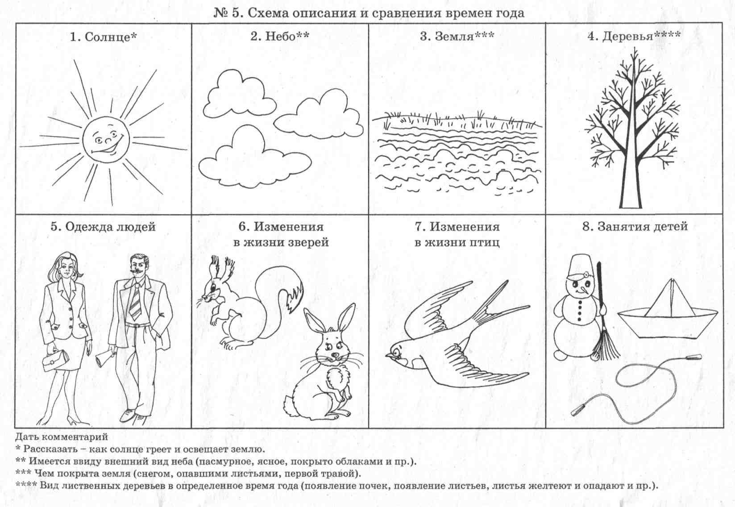
Вывешивается картинно-графический план

- Что вы можете сказать про солнце осенью? (Греет плохо, солнечных дней стало меньше.)
- А какое небо осенью? (Хмурое, тяжелое, пасмурное, дождливое, облачное, серое, темное.)
- Что происходит с поверхностью земли? (Трава засыхает, желтеет, увядает).
- Что происходит осенью с Деревьями? (Листья желтеют, краснеют, опадают, Засыхают. Деревья стоят голые.)
- Как называется явление в природе, когда с деревьев опадают листья? (Листопад.)
- Листья осенью что делают? (Желтеют, краснеют, засыхают, падают, кружатся, летят, осыпаются.)
- Какая погода осенью? (Холодная, дождливая, ветреная, иногда падает снег.)
- Какую одежду мы надеваем осенью? (Куртки, шапки, кроссовки, сапожки).
- Осенью люди на полях, в садах и огородах собирают урожай овощей и фруктов. Для чего люди собирают урожай? (Делают запасы на зиму.)
- Что делают животные осенью? (Готовятся к зиме. Одни укладываются спать на всю зиму (медведь, еж, барсук), другие меняют шкурку (заяц, белка, лиса), третьи (белка, еж) делают запасы на зиму.)
- Что делают птицы осенью? (Улетают в теплые края.)
- Почему? Как называют этих птиц? (Перелетные.)
- Что делают осенью насекомые? (Прячутся в старые пни, коряги, забираются под кору деревьев.)
- Чем можно заниматься детям осенью? (Собирать листья, помогать взрослым собирать урожай, наблюдать за изменениями в природе).

3. Физкультминутка
Листья осенние тихо кружатся, Кружатся на пальчиках, руки в стороны,
Листья нам под ноги тихо ложатся приседают,
И под ногами шуршат, шелестят, движения руками вправо-влево,
Будто опять закружиться хотят. поднимаются, кружатся.

- Составление рассказа по картинно-графическому плану
Заслушивается 3-4 детских рассказа.

- Чтение рассказа «Осень»
Осень приходит после лета. Постепенно дни становятся все пасмурнее, солнце светит все реже и реже. Небо покрывается серыми тучами. Часто идут дожди — долгие, моросящие. Листья на деревьях желтеют и опадают. Холодный ветер срывает листья с веток деревьев, и они падают на землю, укрывая ее золотым ковром. Трава вянет. На улице сырость и слякоть. Птицы уже не поют. Они прячутся от дождя, собираются в стаи и улетают далеко в теплые края. На улицу не выйдешь без зонта, промокнешь. Да и холодно без куртки и сапог.

6.Игра на образование существительных множественного числа, именительного падежа:
Дерево – деревья, лист – листья, трава – травы, туча – тучи, лужа – лужи, берлога – берлоги, дождь – дождик.

Итог занятия.

Материал для закрепления
I. Уточнить время года, осенние месяцы, характерные признаки осени. Чем отличается осень от лета?
- Составить рассказ об осени по заданному картинно-графическому плану.

II. Грамматический строй речи и словообразование.
- Согласование прилагательных с существительными.
Подобрать эпитеты к словам: солнце, небо, погода, деревья, трава.
- Подобрать антонимы к словам: тепло — холодно, пасмурный день — солнечный день, длинный — короткий, сухой — мокрый и т.д.
- Составить предложения с предлогами: в, на, около, под, с, из-за,
из-под.

